Lisa 1 – Eesti Olümpiakomitee Eesti Meistrivõistluste medali kujundamise konkurss
- EOK logo

  - Värviline kirjaga

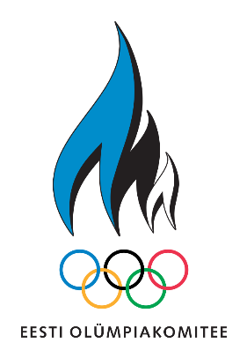
  - Värviline ilma kirjata
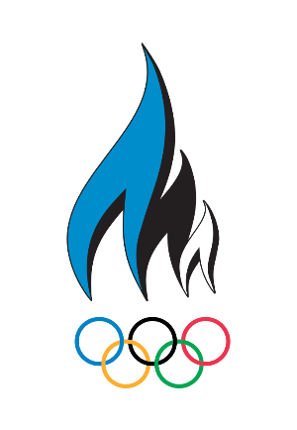

  - Monokroomne kirjaga
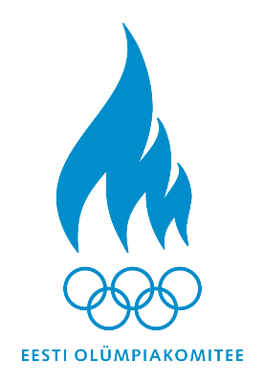
1.4 Monokroomne ilma kirjata
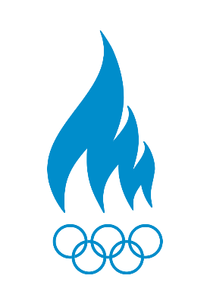

2. Erikujundusega Eesti meistrivõistluste medal 2020-2024.
